

**Système informatique**

*Number of page : 5*

***Link:***

1. [***Modèle TCP/IP***](https://cisco.goffinet.org/ccna/fondamentaux/modeles-tcp-ip-osi/#1-mod%C3%A8le-tcpip)
2. [***Protocole http & https***](https://www.medialibs.com/societe/nos-actualites/3058-dossier-tout-savoir-sur-le-protocole-https-et-le-ssl.html)
3. [***Manuel http***](https://www.rfc-editor.org/rfc/rfc2616)

***Command:***

* ipconfig
* cls
* pIng
* netstat

***Network concept:***

* DNS ( DOMAIN NAME SERVER )
* TCP/IP
  + Masque de sous réseaux
  + Adress IP
* HTTP

***Vocabulary:***

* NAT: Network address translation. Le fait de faire correspondre des adresses IP à d’autres adresses IP.
* Commutateur: Relie plusieurs segments dans un réseau informatique et de télécommunication et qui permet de créer des circuits virtuels.
* Routeur: Permet la communication entre votre ordinateur et Internet
* Switch: Permet de connecter plusieurs appareils au sein d’un même réseau Ethernet.
* Compilateur: Programme qui transforme un code source en un code objet.
* Compiler: Mettre en action le compilateur.

***TCP/IP:***

* 4 couches

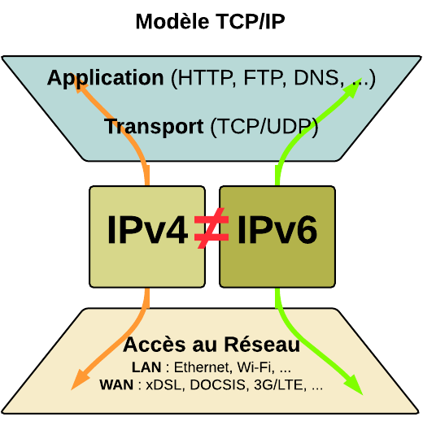

* Première couche ( Application ):
  + Communique avec l’utilisateur et s'exécute sur les machines hôtes.
* Deuxième couche (Transport TCP ):
  + Responsable du dialogue entre les hôtes terminaux d’une communication.
  + Utilise TCP ou UDP
  + Routeurs NAT et pare-feux opèrent un filtrage.
* Troisième couche ( Internet:IP):
  + Détermine le meilleur chemin de transport à travers les adresses IPv4 ou IPv6 à portée globale.
  + Les routeurs transfèrent le trafic IP qui ne leur est pas destiné.
* Dernière couche ( Accès au réseau : LAN/WAN ):
  + TCP/IP ne s’occupe pas de cette couche.
  + Organise le flux binaire et identifie physiquement les hôtes.
  + Commutateur, cartes réseau, connecteurs, câbles, etc. font partie de cette couche.
* Encapsulation:
  + Livraison:

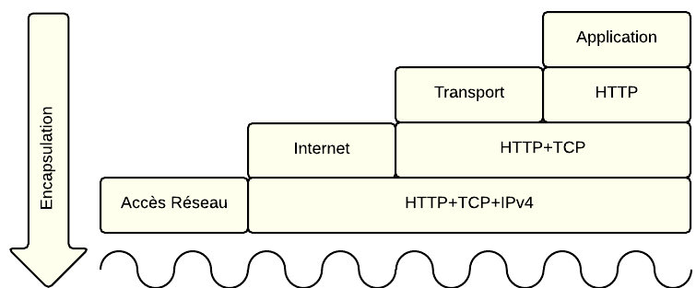

* + Réception ( Processus inverse )

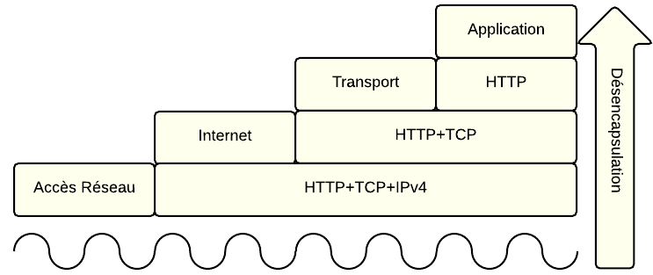

* Processus de communication:
  + Chaque couche ajoute une information fonctionnelle au message original. À la réception, l’hôte examine chaque couche et prend une décision quant à ce trafic.

***Protocole http & https:***

* Protocole de la couche application de TCP/IP.
* Permet la connexion entre le navigateur web et un serveur hébergeant les données d’un site internet.
* Http = Non crypté & Https = Crypté.
* *Certificat SSL:*
  + Fichier de données qui lie une clé cryptographique aux informations d’une organisation ou d’un individu.

***Network console note :***

* Netstat : -bn -a : -bn : -a -n
* Ipconfig : all

***Architect system exploitation :***

* Ensemble de programmes qui dirige l’utilisation des ressources d’un ordinateur par des logiciels applicatifs.

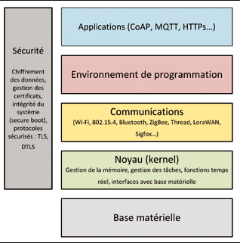

* TLS : Transport Layer Security : Protocoles de sécurisation des échanges par réseau informatique, notamment par Internet.
* DTLS : Datagram Transport Layer Security : Protocole conçu pour protéger les données privées en prévenant la falsification, les écoutes et la contrefaçon dans les communications.
* Kernel : Permet la communication entre les composants et gère les ressources d’un ordinateur.
  + Gestion de :
    - La mémoire
    - Des processus
    - Pilotes de périphériques
  + Appels système et sécurité : recevoir les demandes de service des processus.

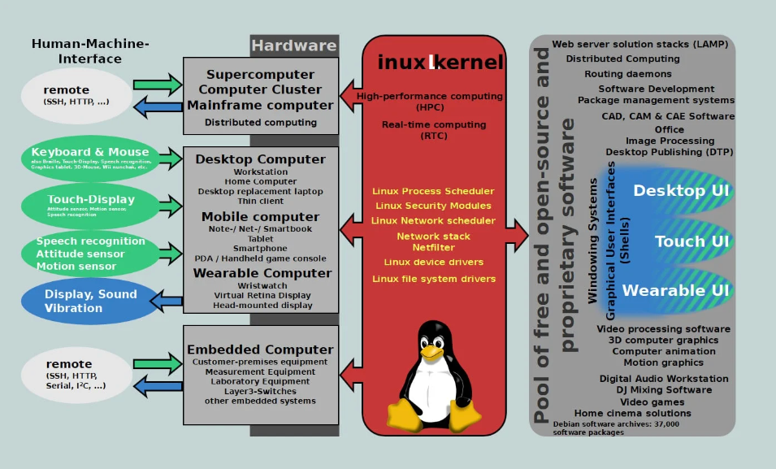

***DNS :***

* [DNS-cache-poisoning](https://www.nameshield.com/ressources/lexique/dns-cache-poisoning/)
* Concept essentiel
  + zone
  + domaine dns
  + nom complet
  + forwarder
  + enregistrement

zone, domaine, forwarder, config, enregistrement dns

FQDN, zone, domain,

Serveur web sous microsoft : IIS

Serveur web sous linux : Apache

Commande linux : Curl

* Utilitaire qui permet de passer des commandes sans navigateur.

Deux machines

nom machine, rôle, ip, masque

Et qu’est-ce que nous avons modifier

et ou il(s) se trouve(nt)

Serveur web / dns a quoi ça sert

quelques élément sur dns et web

Annexe 1. Commande shell

2. Résolution de bug

Qu'est-ce qu'on a utilisé dans OSI dans web et dns.

Trouver un schéma qui illustre requête http